

Гурток В’язання

Початковий рівень

***Вихованці мають знати:***

* позначення на схемах;
* види петель.

***Вихованці мають вміти:***

* в’язати гачком;
* в’язати серветки;
* компонувати узори;
* підбирати схеми.

***Вихованці мають набути досвід:***

- в’язання гачком;

- в’язання серветок;

- компонування узорів.

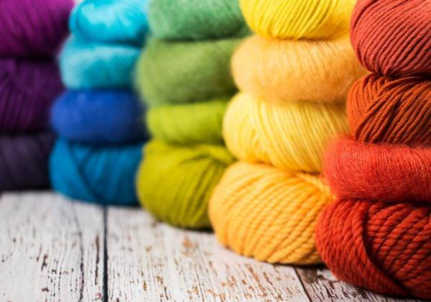

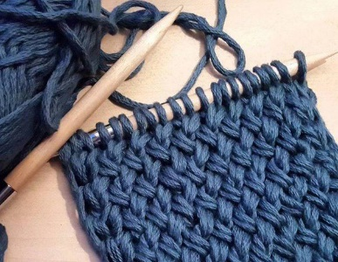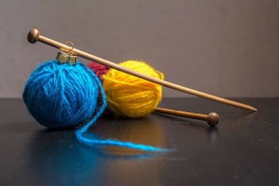



Гурток В’язання

Основний рівень

***Вихованці мають знати:***

* *позначення на схемах;*
* *види петель;*
* *види узорів.*

***Вихованці мають вміти:***

* *в’язати гачком;*
* *в’язати серветки;*
* *компонувати узори;*
* *підбирати схеми;*
* *читати схеми;*
* *в’язати спицями.*

***Вихованці мають набути досвід:***

*- в’язання гачком;*

*- в’язання серветок;*

*- компонування узорів;*

*- підбирання схем;*

*- читання схем;*

*- в’язання спицями.*



Гурток В’язання

Вищий рівень

**Вихованці мають знати:**

* позначення на схемах;
* види петель;
* види узорів.

**Вихованці мають вміти:**

* в’язати гачком об’ємні іграшки;
* в’язати спицями об’ємні іграшки;
* підбирати схеми;
* читати схеми.

**Вихованці мають набути досвід:**

- в’язання гачком об’ємних іграшок;

- в’язання спицями об’ємних іграшок ;

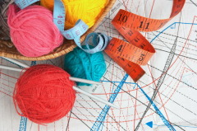- - підбирання схем;

- читання схем.